5 YAŞ MAYIS AYI PLANI
KONULAR
19 MAYIS ATATÜRK’Ü ANMA VE GENÇLİK SPOR BAYRAMI

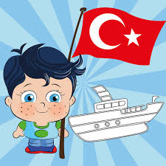
PARMAK OYUNLARI: AMBULANS *SAĞ ELİMDE 5 PARMAK *ANNELER GÜNÜ *MAYMUN KARDEŞLER *5 KÜÇÜK ÖRDEK *YAĞMUR
ANNELER GÜNÜ
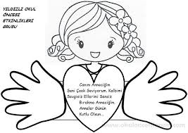

ŞİİRLER: *ÇİÇEKLER *MUSTAFA KEMAL ATATÜRK *ANNEM
TRAFİK VE İLK YARDIM HAFTASI
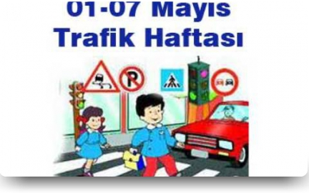
HİKAYELER: KÜÇÜK KAYSI AĞACI *KIRMIZI ARABA *SARI SAÇLI ÇOCUK *MELEK ANNEM *ESKİ SAAT *ARI MİÇO VE TAVSAN
MÜZELER HAFTASI
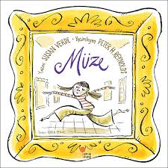
TEKERLEMELER: MÜZİK ALETLERİ
TÜRK COÇUKLARI RENKLİ KALEM

ŞARKILAR: TAŞITLAR *YANGIN VAR *ANNEMİZE TÜRKÜ * TÜRKMEN KIZI * PATLICAN OLMADIN MI
KAVRAMLAR
TOPLAMA ÇIKARTMA *ACİL DURUM NUMARALARI 112*155*110*1_10 ARASI SAYILAR *BAŞLANGIÇ BİTİŞ *AYNI FARKLI
DİĞER ÇALIŞMALAR
- Değerler eğitimi
- Eşleştirme
- Tangram
- Yapboz
- Solo test
- Tombala
SOSYAL ETKİNLİK
*MUTFAK ETKİNLİĞİ
SINIF ÖĞRETMENİ
AYŞE GÖKDEMİR

